**Wees hier aanwezig…**

Wees hier aanwezig, woord ons gegeven.  
Dat ik u horen mag met hart en ziel.

**Wek uw kracht en kom ons bevrijden.**

Woord ons gegeven, God in ons midden,  
Toekomst van vrede, wees hier aanwezig.  
Uw wil geschiede, uw koninkrijk kome.  
Zie ons, gedoog ons, laat ons niet vallen.

**Wek uw kracht en kom ons bevrijden.**

Dat wij niet leven, gevangen in leegte  
Dat wij niet vallen, terug in het stof.  
Zend uw Geest, dat wij worden herschapen.

**Wek uw kracht en kom ons bevrijden.**

Dat wij u horen, dat wij u leven,  
Mensen voor mensen, alles voor allen.  
Dat wij volbrengen uw woord, onze vrede.  
Wek uw kracht en kom ons bevrijden.

**Wek uw kracht en kom ons bevrijden.**

Wees hier aanwezig, woord ons gegeven.  
Dat ik u horen mag met hart en ziel.

**Wek uw kracht en kom ons bevrijden.**

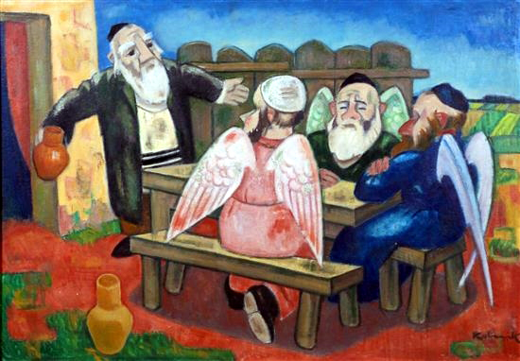

**«Mon seigneur, ne passe pas sans t’arrêter près de ton serviteur»**

Lecture du livre de la Genèse (18, 1-10a)

En ces jours-là, aux chênes de Mambré, le Seigneur apparut à Abraham,  
qui était assis à l’entrée de la tente.  
C’était l’heure la plus chaude du jour.  
Abraham leva les yeux, et il vit trois hommes qui se tenaient debout près de lui.  
Dès qu’il les vit, il courut à leur rencontre depuis l’entrée de la tente  
et se prosterna jusqu’à terre.  
Il dit:  
«Mon seigneur, si j’ai pu trouver grâce à tes yeux, ne passe pas sans t’arrêter près de ton serviteur.  
Permettez que l’on vous apporte un peu d’eau,  
vous vous laverez les pieds, et vous vous étendrez sous cet arbre.  
Je vais chercher de quoi manger,  
et vous reprendrez des forces avant d’aller plus loin,  
puisque vous êtes passés près de votre serviteur!»  
Ils répondirent: «Fais comme tu l’as dit.»  
Abraham se hâta d’aller trouver Sara dans sa tente,  
et il dit: «Prends vite trois grandes mesures de fleur de farine,  
pétris la pâte et fais des galettes.»  
Puis Abraham courut au troupeau, il prit un veau gras et tendre,  
et le donna à un serviteur, qui se hâta de le préparer.  
Il prit du fromage blanc, du lait, le veau que l’on avait apprêté,  
et les déposa devant eux;  
il se tenait debout près d’eux, sous l’arbre, pendant qu’ils mangeaient.  
Ils lui demandèrent: «Où est Sara, ta femme?»  
Il répondit: «Elle est à l’intérieur de la tente.»  
Le voyageur reprit: «Je reviendrai chez toi au temps fixé pour la naissance,  
et à ce moment-là, Sara, ta femme, aura un fils.

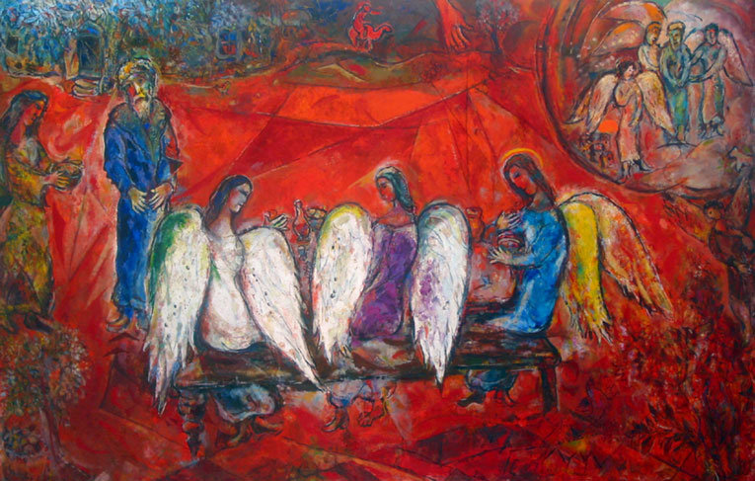

Reading from the Book of Genesis (18, 1-10a)

The LORD appeared to Abraham by the terebinth of Mamre,  
as he sat in the entrance of his tent, while the day was growing hot.   
Looking up, Abraham saw three men standing nearby.   
When he saw them, he ran from the entrance of the tent to greet them;  
and bowing to the ground, he said:  
"Sir, if I may ask you this favor,  
please do not go on past your servant.   
Let some water be brought, that you may bathe your feet,  
and then rest yourselves under the tree.   
Now that you have come this close to your servant,  
let me bring you a little food, that you may refresh yourselves;  
and afterward you may go on your way."   
The men replied, "Very well, do as you have said."  
  
Abraham hastened into the tent and told Sarah,  
"Quick, three measures of fine flour! Knead it and make rolls."   
He ran to the herd, picked out a tender, choice steer,  
and gave it to a servant, who quickly prepared it.   
Then Abraham got some curds and milk,  
as well as the steer that had been prepared,  
and set these before the three men;  
and he waited on them under the tree while they ate.  
  
They asked Abraham, "Where is your wife Sarah?"  
He replied, "There in the tent."   
One of them said, "I will surely return to you about this time next year,  
and Sarah will then have a son."

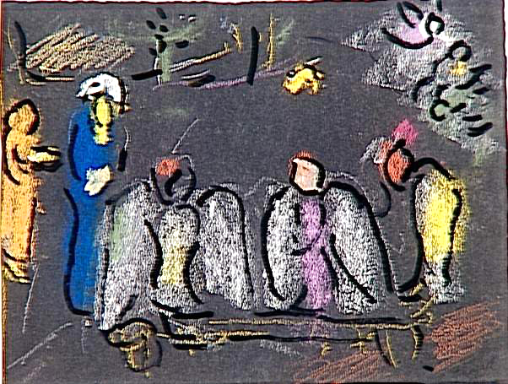

1. **God komt meestal ‘incognito’ op bezoek bij mensen: onverwacht en ongepland. Hij vermomt zich het liefst als zomaar een mens op je weg, die schijnbaar toevallig voorbijkomt. Let dus goed op en wees aandachtig: in elke mens die je ontmoet, kan je iets van God op het spoor komen…**
2. **Habituellement Dieu rend visite aux hommes "incognito": inattendu et imprévu. Il préfère se déguiser en une personne qui passe par hasard sur votre chemin. Donc vous devez faire toujours attention: dans chaque personne que vous rencontrez, vous pouvez trouver quelque chose de Dieu...**
3. **God usually visits "incognito" his people: unexpected and unplanned. He prefers to disguise himself just as a person on your way, apparently passing by. So pay close attention and be careful: in every person that you meet, you can find something from God...**

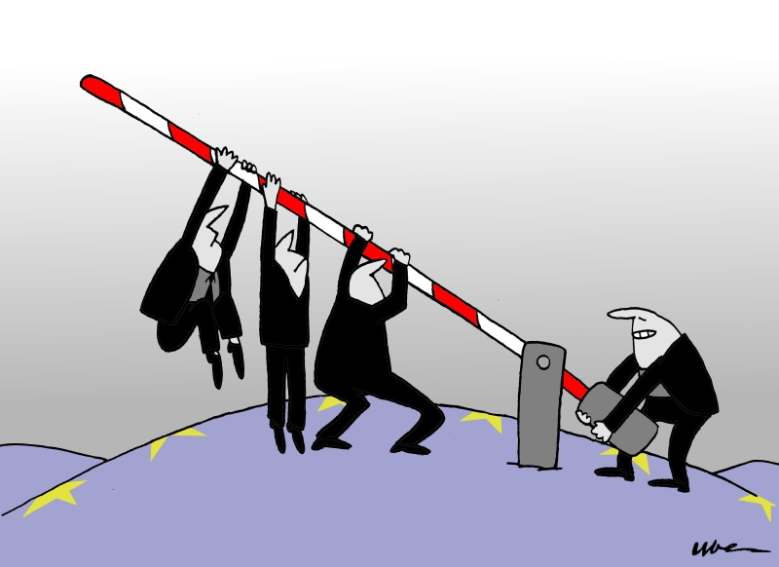

1. **Of Hij bij ons langskomt, hangt niet zozeer van God af, maar van jou en van mij. Waar is God? God is daar waar men Hem binnenlaat… Aan de ingang van mijn tent, aan de deur van mijn hart en mijn geweten staat God geduldig te wachten tot ik open doe en Hem gastvrij wil ontvangen.**
2. **Qu'il vient nous rendre visite ou non, ça ne dépend pas tellement de Dieu, mais de toi et moi. Où est Dieu? Il est là où on le laissé entrer... À l'entrée de ma tente, à la porte de mon cœur et de ma conscience, Dieu attend patiemment le moment où je m'ouvre et je le reçois avec hospitalité.**
3. **Whether He comes to us or not, depends not so much on God, but on you and me. Where is God? God is there where we let Him in... At the entrance of my tent, at the door of my heart and my conscience, God is waiting patiently for me to open my door, and to receive Him hospitably.**

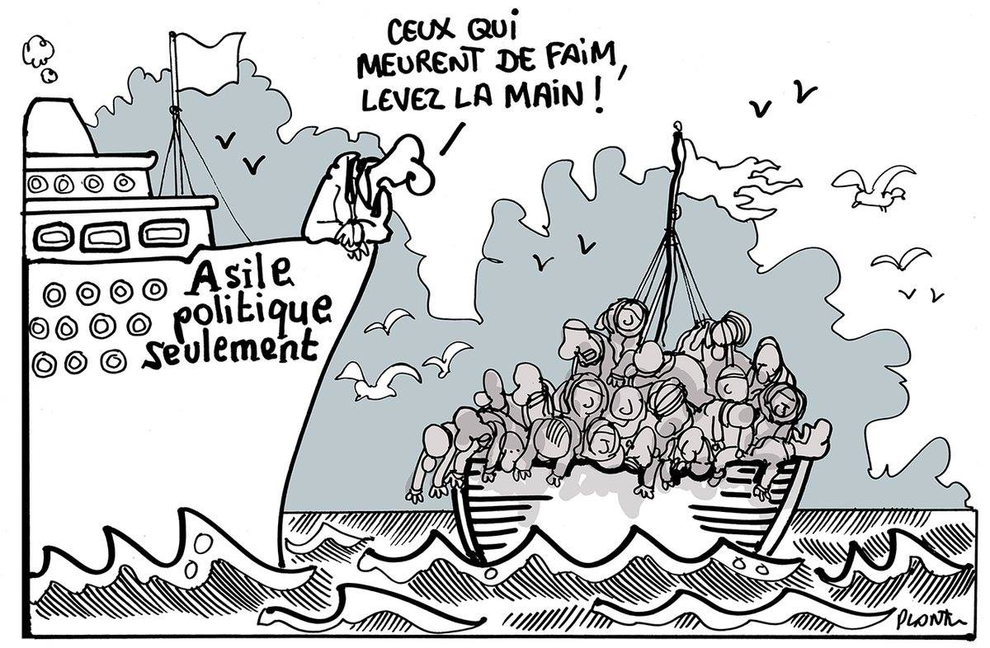

1. **God vermomt zich vaak als een “engel”: een boodschapper, een ‘facteur d’ amour’. Hij heeft altijd goed nieuws mee van toekomst en uitzicht in uitzichtloze situaties. Nooit een veroordeling, nooit een definitief vonnis. Wie God in zijn leven binnen laat, krijgt toekomst aangezegd. ‘We shall overcome…’ en ‘Vrede aan alle mensen van goede wil’ zingen de engelen altijd weer in de Bijbel.**
2. **Dieu se déguise souvent en un "ange": un messager, un "facteur d'amour". Il apporte toujours de bonnes nouvelles en ce qui concerne l'avenir et les perspectives dans des situations désespérées. Jamais une conviction, jamais un jugement final. Celui qui laisse entrer Dieu dans sa vie, se voit offrir un avenir certain. "We shall overcome..." et "Paix à tous les hommes de bonne volonté", c’est ça que chantent toujours les anges dans la Bible.**
3. **God often disguises himself as an "angel": a messenger, a "facteur d’ amour”. He always has good news about the future and prospects in hopeless situations. Never a conviction, never a final judgment. Whoever who lets God into his life, him or her is given a future. "We shall overcome ..." and "Peace to all people of goodwill", that’s the song the angels always sing in the Bible.**

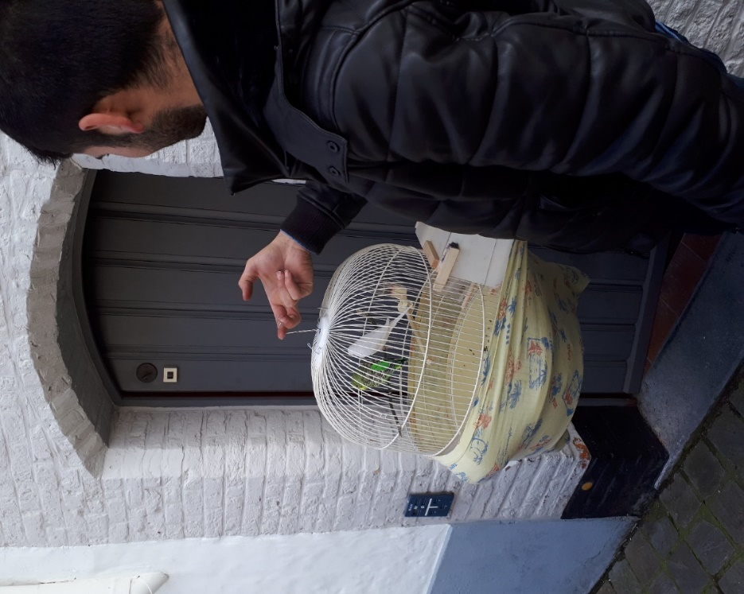

1. **Boodschap van vandaag voor de grote wereld en de samenleving: dit bijbelse verhaal van de drie vreemdelingen op bezoek bij Abraham en Sara, nodigt ons uit tot gastvrijheid, tot openheid voor het nieuwe, het andere, het vreemde en onverwachte. ‘Er bestaan geen vreemde mensen. Er zijn alleen mensen die ik nog nooit heb ontmoet…’ (M. Buber)**
2. **Message d'aujourd'hui pour le grand monde et la société: cette histoire biblique des trois étrangers qui rendent visite à Abraham et Sara, nous invite à l'hospitalité, à l'ouverture au nouveau, à l'autre, à l'étrange et à l'inattendu. "Il n'y a pas des personnes étranges. Il n'y a que des gens que je n'ai jamais rencontrés ... "(M. Buber)**
3. **Today's message for the big world and the society: this biblical story of the three strangers visiting Abraham and Sarah invites us to hospitality, to openness to the new, the other, the strange and the unexpected. "There are no strange people. There are only people I never have met ... "(M. Buber)**

[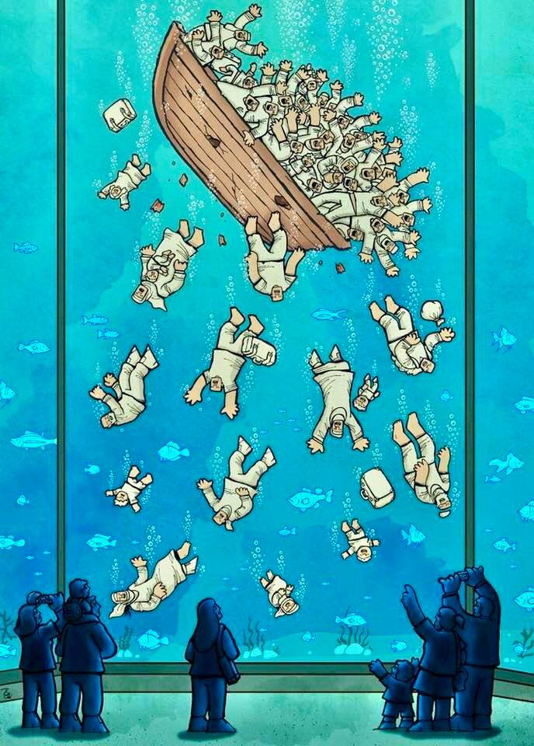](https://www.google.be/url?sa=i&rct=j&q=&esrc=s&source=images&cd=&ved=2ahUKEwiu35yXurnjAhXE16QKHVWLBe0QjRx6BAgBEAU&url=https://twitter.com/hashtag/abbasfahdel&psig=AOvVaw0gvxTwekvh9PYZvhuLg9k6&ust=1563367029581321)

1. **Boodschap voor ieder van jullie hier in de gevangenis: probeer van de ruimte van je cel en vooral van je hart en je geweten een plaats van vrijheid en openheid te maken. Niet in jezelf opgesloten blijven. Jezelf niet blijven vastzetten op het moeilijke verleden. Onthoud voorgoed: ‘De deur naar vrede en naar de toekomst kan je enkel openen aan de binnenkant…’**
2. **Message pour chacun d'entre vous ici en prison: essayez de faire de l'espace ‘mentale’ dans votre cellule et surtout dans votre cœur et dans votre conscienc. Il faut garder ouvert un lieu de liberté et d'ouverture. Ne reste pas enfermé dans toi-même. Ne continuez pas à vous fixer au passé difficile. Rappelez-vous pour toujours: "La porte de la paix et de l'avenir ne peut être ouverte que de l'intérieur..."**
3. **Message for each of you here in prison: try to change the space of your cell, and especially the space of your heart and conscience in a place of freedom and openness. Don't stay locked in yourself. Don't keep fixing yourself to the difficult past. Remember forever: "The door to peace and to the future can only be opened on the inside..."**

[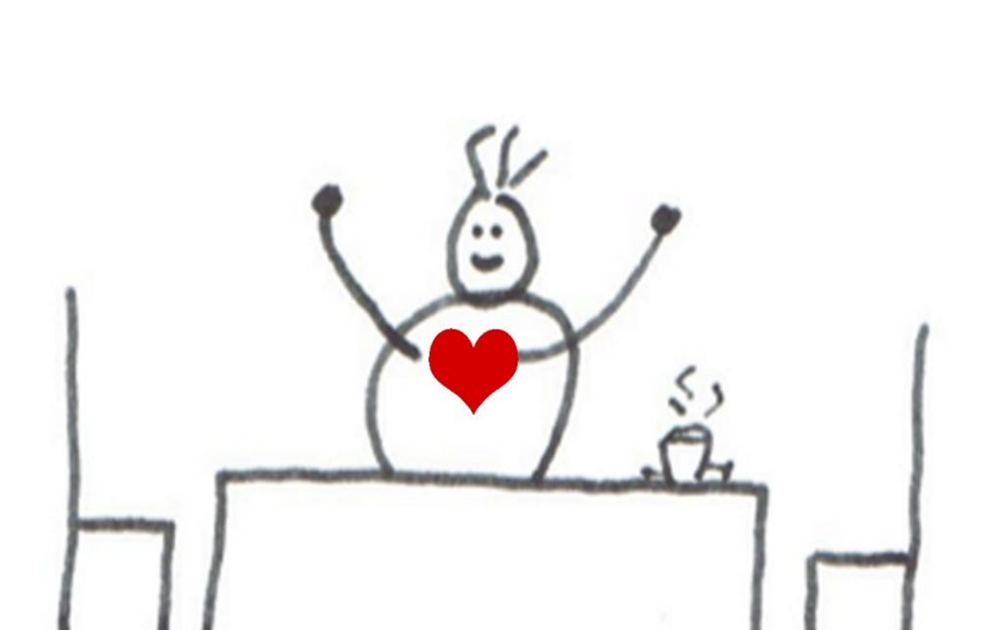](https://www.google.be/url?sa=i&rct=j&q=&esrc=s&source=images&cd=&ved=2ahUKEwjf9crOv7njAhWD_aQKHYqwDmgQjRx6BAgBEAU&url=https://www.kickstarter.com/projects/gastvrijorganiseren/gastvrij-organiseren-betrokkenheid-creeren-bij-je&psig=AOvVaw2cptj8z1U2ndjbRqbCJw40&ust=1563368452245067)

**Beurtzang uit psalm 72**

**Refrein:**

**Voor kleine mensen is Hij bereikbaar,**

**Hij geeft hoop aan rechtelozen,**

**hun bloed is kostbaar in zijn ogen,**

**Hij koopt hen vrij uit het slavenhuis.**

Hij zal opkomen voor de misdeelden,

Hij zal de machten die ons dwingen,

breken en binden, Hij zal leven,

onvergankelijk, als de zon.

**Voor kleine mensen...**

Zoals de dauw die de aarde drenkt,

zo zal Hij komen en in die dagen

zullen trouw en waarachtigheid bloeien,

zal er vrede in overvloed zijn.

Dan dragen de bergen schoven van vrede

en de heuvels een oogst van gerechtigheid,

een vloed van koren, golvende velden,

een stad rijst op uit een zee van groen.

**Voor kleine mensen...**

Zijn naam is tot in eeuwigheid,

zolang de zon staat aan de hemel.

Zijn naam gaat rond over de aarde,

een woord van vrede, van mens tot mens.

**Voor kleine mensen...**

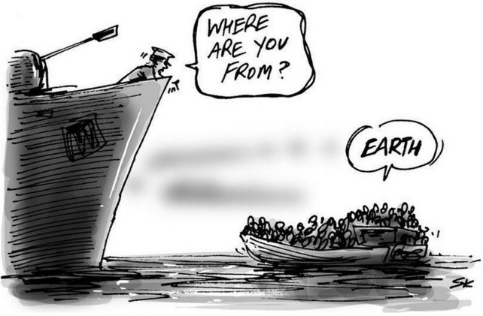

**De geschiedenis van de eekhoorn en de snoek…**

Er was eens..

een eekhoorn die in een boom woonde.

Op zekere dag werd er op de deur geklopt.

De eekhoorn deed open

en tot zijn grote verbazing zag hij een ... snoek.

“Wat moet die hier?” vroeg de eekhoorn zich verbaasd af,

“die hoort hier toch niet thuis?”

Eigenlijk voelde de eekhoorn

zich heel ongemakkelijk,

wist hij niet goed hoe te reageren

en was hij zelfs een beetje bang.

Toch dacht hij na over hoe hij

de snoek het best kon ontvangen.

En om alvast maar

met de gastvrijheid een begin te maken,

liet hij zijn bad vol lopen.

Zo zou die vreemde snoek zich

vast en zeker meteen in zijn element voelen…

**L’ histoire de l’ écureuil et du brochet ...**

Il était une fois ...

un écureuil qui vivait dans un arbre.

Un jour, on frappa à la porte.

L'écureuil a ouvert

et à sa grande surprise, il a vu un... brochet.

"Qu'est-ce que cet étranger fait ici?" se demanda l'écureuil avec surprise.

"Il n'appartient de tout façon pas à notre famille?"

L'écureuil se sentait réellement très mal à l'aise,

et il ne savait pas comment réagir.

Il avait même un peu peur.

Mais il pensait encore à la façon dont il pourrait quand-même

recevoir le brochet d’ une manière charmante.

Et pour commencer avec l'hospitalité,

il a rempli son bain.

Comme ça l'étrange brochet pourrait certainement

se sentir dans son élément tout de suite...

[](https://www.google.be/url?sa=i&rct=j&q=&esrc=s&source=images&cd=&ved=2ahUKEwj3tNrM97njAhWJbFAKHQ-xDwUQjRx6BAgBEAU&url=https://www.ravon.nl/Soorten/Soortinformatie/snoek&psig=AOvVaw3yfNvthtoCBfNYkvqMPe8-&ust=1563383518777931)

**The story of the squirrel and the pike…**

There was once…

a squirrel who lived in a tree.

One day there was a knock at the door.

The squirrel opened

and to his great surprise he saw a... pike.

What is this stranger doing here?" the squirrel wondered in surprise.

"He doesn't belong here?”

Really, the squirrel felt very uncomfortable,

And he didn't know how to respond tot his difficult situation.

And he was a little bit anxious.

But despite everything he still thought about

how he could receive the pike at the most hospitable way.

And in advance to make a start with hospitality,

he filled his bath.

So the strange pike would certainly

feel in his element right away...

# **We Shall Overcome -** [**Bruce Springsteen**](https://genius.com/artists/Bruce-springsteen)

One, two, three, four  
  
Hey we shall overcome, we shall overcome  
We shall overcome someday  
Darling here in my heart, yeah I do believe  
We shall overcome someday  
  
Well we'll walk hand in hand, we'll walk hand in hand  
We'll walk hand in hand someday  
Darling here in my heart, yeah I do believe  
We'll walk hand in hand someday  
  
Well we shall live in peace, we shall live in peace  
We shall live in peace someday  
Darling here in my heart, yeah I do believe  
We shall live in peace someday  
  
Well we are not afraid, we are not afraid  
We shall overcome someday  
Yeah here in my heart, I do believe  
We shall overcome someday  
  
Hey we shall overcome, we shall overcome  
We shall overcome someday  
Darling here in my heart, I do believe  
We shall overcome someday  
We shall overcome someday

[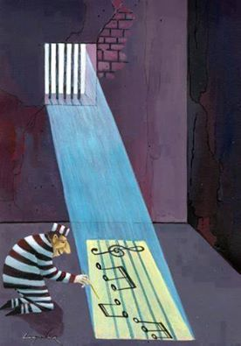](https://www.facebook.com/photo.php?fbid=10206668926219723&set=a.10203441782343143.1073741852.1170282259&type=1)